משמאל VP83 מימין VP83F
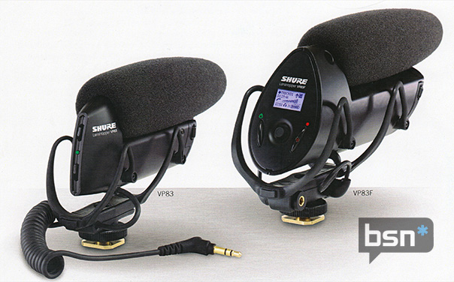

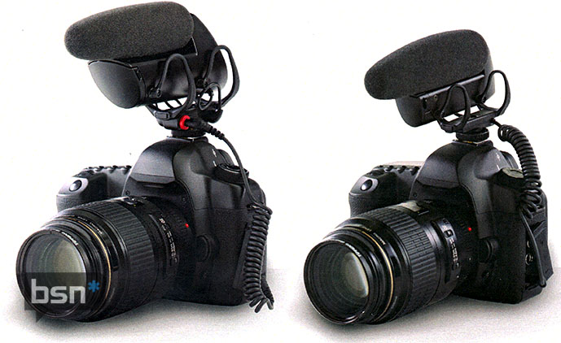
זה מה שרואים כולם זה מה שרואה הצלם
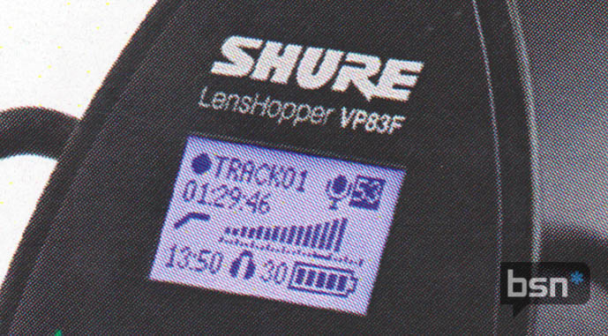
SHURE VP83 GIVEON ELECTRONICS LTD TEL-AVIV ISREAEL

